复习：

(1)响应式网页

什么是？如何测试？如何编写？

viewport、图片相对尺寸、文本相对尺寸、容器相对尺寸、流式布局、媒体查询

(2)Bootstrap

是一个HTML/CSS/JS框架，适用于响应式Web项目。内容分为五部分：

起步：下载、模板、Bootlint、兼容性

全局CSS样式：

组件：

JS插件：

定制：

全局CSS样式：

按钮：

.btn

.btn-default

.btn-danger/success/warning/info/primary

.btn-lg/sm/xs

.btn-block

列表：

.list-unstyled

.list-inline

图片：

.img-rounded

.img-circle

.img-thumbnail

.img-responsive

表格：

.table

.table-bordered

.table-striped

.table-hover

.table-responsive

1.Bootstrap将屏幕分为四类

大型PC屏幕(Large - lg)：w>=1200px

中等PC屏幕(Medium - md)：1200px>w>=992px

小型PAD屏幕(Small - sm)：992px>w>=768px

超小PHONE屏幕(ExtraSmall - xs)：768px>w

2.Bootstrap中的两种容器

定宽容器： .container

LG： width: 1170px;

MD： width: 970px;

SM： width: 750px;

XS： width: 100%;

变宽容器： .container-fluid

width: 100%

3.Bootstrap第二部分：全局样式 —— 文本&排版

.text-danger/success/warning/info/primary

.bg-danger/success/warning/info/primary

.text-uppercase/lowercase/capitalize

.text-left/right/center/justify

4.Bootstrap第二部分：全局样式 —— 栅格布局系统 ——Bootstrap中的最重点！！

页面中布局可以采用的技术：

**(1)TABLE布局**

好处：简单，容易控制

不足：呈现效率低，语义不符合

**(2)DIV+CSS布局**

好处：语义正确，呈现效率高

不足：不容易控制

**(3)Bootstrap提供的栅格布局**

好处：语义正确，呈现效率高，容易控制，实现了响应式

不足：没有！

**使用方法：**

(1)栅格布局系统最外层必须是：

.container 或者 .container-fluid

(2)容器中放置div.row，每行等分为12份

(3)行中放置div.col，每列需要指定宽度 1/12、2/12...

|  |
| --- |
| <div class="container">  ......  <div class="row">  <div class="col-*-*">列中的内容</div>  </div>  </div> |

(4)列根据所适用的屏幕，分为四类：

.col-lg-*： .col-lg-1、.col-lg-2.... .col-lg-12

.col-md-*: ....

.col-sm-*: ....

.col-xs-*: ....

(5)每个列可以指定特定的向右偏移数量，列偏移只会影响后续的列

.col-lg-offset-1....12

.col-md-offset-1....12

.col-sm-offset-1....12

.col-xs-offset-1....12

(6)栅格系统可以嵌套：

.container > .row > .col-*-* > .row > .col-*-*

(7)适用于不同屏幕的列的class兼容更大的屏幕

.col-xs-* 适用于xs/sm/md/lg屏幕

.col-sm-* 适用于sm/md/lg屏幕

.col-md-* 适用于md/lg屏幕

.col-lg-* 适用于lg屏幕

列偏移也有同样的规则。

(8)一个DIV可以指定在不同屏幕下不同的宽度占比

<div class="col-xs-9 col-sm-6 col-md-3"></div>

(9)列在特定的屏幕下不显示，可以使用：

.hidden-lg 在LG屏幕下隐藏

.hidden-md 在MD屏幕下隐藏

.hidden-sm 在SM屏幕下隐藏

.hidden-xs 在XS屏幕下隐藏

.hidden 在所有屏幕下隐藏

练习：响应式栅格布局系统

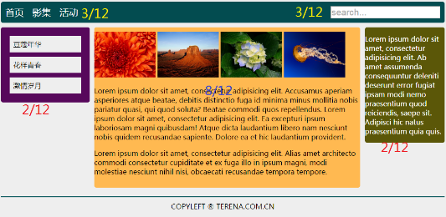

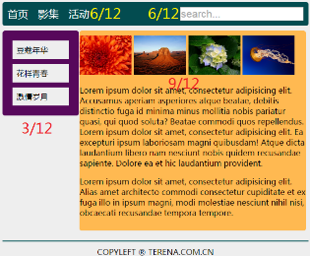 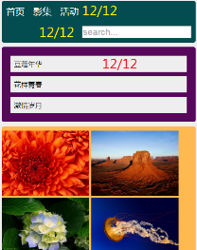

午间练习： <input class="form-control">

先自学“全局CSS样式”：“排版”和“代码”

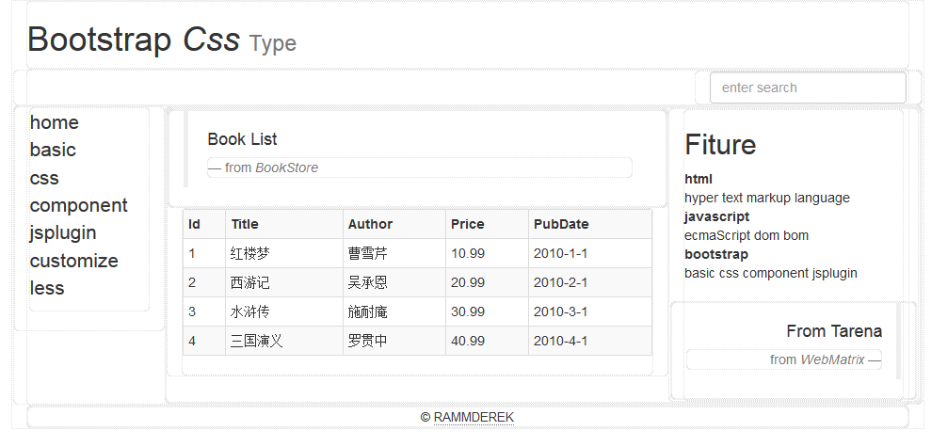

5.Bootstrap第二部分：全局样式 —— 表单 —— 今日最难点

Bootstrap提供的表单写法都严格遵守H5规范写法，共有三种形式的表单：

**(1)默认表单**

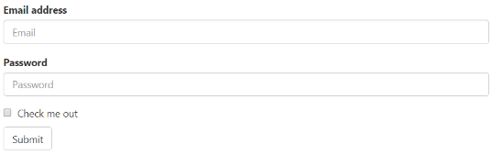

<form>

<div class="form-group">

<label class="control-label">用户名:</label>

<input class="form-control">

<span class="help-block"></span>

</div>

</form>

**(2)行内表单**



<form class="form-inline">

<div class="form-group">

<label class="sr-only">用户名:</label>

<input class="form-control">

</div>

</form>

**(3)水平表单**

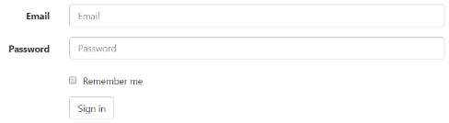

水平表单 = 表单 + 栅格系统（变种）

|  |  |  |
| --- | --- | --- |
|  | 标准栅格系统 | 水平表单栅格系统 |
| 最外层容器 | div.container | form.form-horizontal |
| 行 | div.row | div.form-group |
| 列 | div.col-*-* | div.col-*-* |

<form class="form-horizontal">

<div class="form-group">

<div class="col-*-*">

<label class="control-label">用户名:</label>

</div>

<div class="col-*-*">

<input class="form-control">

</div>

<div class="col-*-*">

<span class="help-block"></span>

</div>

</div>

</form>

6.Bootstrap第三部分：组件 —— 下拉菜单

下拉菜单必需的三级结构：

<div class="dropdown">

<a data-toggle="dropdown">触发元素</a>

<ul/div class="dropdown-menu">隐藏菜单</ul/div>

</div>

7.Bootstrap第三部分：组件 —— 导航

Bootstrap提供了三种形式的导航（Nav，不是导航条-Navbar）

**(1)标签页式导航 —— 页签组件**

<ul class="nav nav-tabs">

<li class="active">

<a data-toggle="tab" href="">XXX</a>

</li>

</ul>

**(2)胶囊式导航**

<ul class="nav nav-pills">

<li class="active">

<a data-toggle="tab" href="">XXX</a>

</li>

</ul>

**(3)导航条中的导航**

课后作业：

(1)仿写“起步”-“示例程序”

(2)自学“全局CSS样式”-“辅助类”、“响应式工具”

(3)英特尔中国官网首页

提示：需要自学“栅格布局系统”中有关“列排序”的知识

最终效果参考共享的设计图；至少完成到如下的响应式布局效果：

